客户：苏奶奶

年龄：83

基本情况：听力不好很多年了，一个月前做了鼻咽癌手术后听力下降的更厉害

病史调查：身体状况良好，血压偏高有在吃药无其他疾病

外耳检查:右耳潮湿有少许耵聍，左耳耵聍栓塞

外科辅助检查：纯音检查

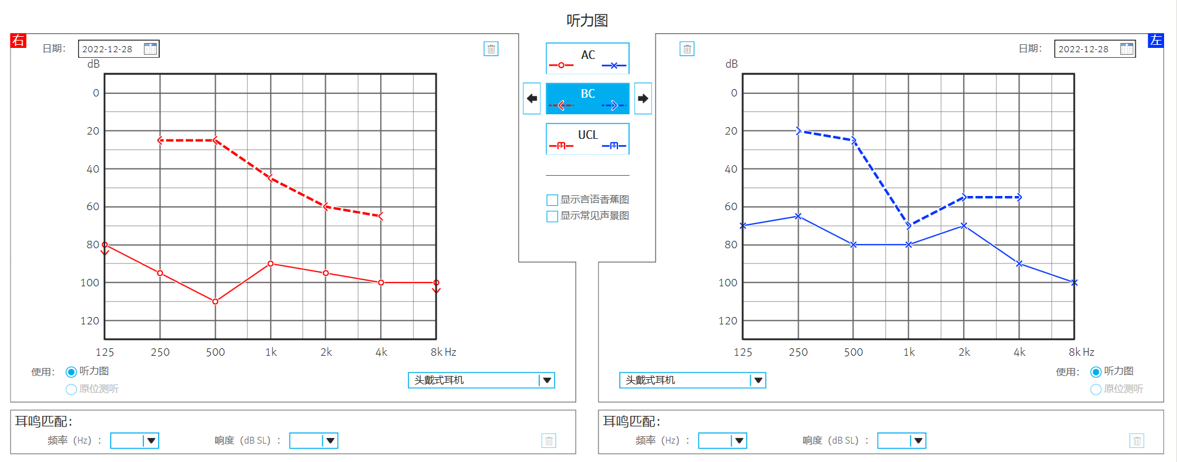

验配过程：奶奶在两个女儿的陪同下看招牌进店，奶奶在没有戴助听器的情况下只有在耳边大声说话才能听得清，在了解奶奶的基本情况后给奶奶查看了外耳，发现左耳耵聍栓塞提醒下次可以去医院清理一下。做了纯音测听奶奶左耳80分贝属于重度听力损失，右耳98.75分贝属于极重度听力损失。随后根据奶奶的听力情况选择合适的助听器进行调试给奶奶戴上，奶奶的言语分辨率很好，戴上助听器后用比正常还偏小一点的音量和奶奶说话都能听得清。在奶奶戴上助听器后和奶奶聊了一会天，了解到了奶奶平时的兴趣爱好，又让两个女儿放慢语速的和奶奶聊天，随后还让奶奶戴上助听器去外面听听声音，发现以前马路上车流的声音听不清现在可以听清楚了。那个时候奶奶就特别开心，说平时喜欢打扑克牌，但是听力不好别人不愿意与她说话，现在戴上助听器能听见别人说话还能与别人交流了很感谢我们。最后送奶奶出门的时候还提醒奶奶去医院清理耳朵，清理完觉得声音大到时候可以过来重新测听调试助听器。

耳聋 耳背 听不清健耳听力来帮您！

服务地址：湖南省长沙市开福区望麓园街道蔡锷北路255号（怡穗医疗器械二楼）健耳听力助听器营盘路店

服务电话：181-7443-8102（微信同号）